A munkaerőhiány percepciója és a munkaerőhiányra adott reakciók a hazai vállalkozások körében
Sajtóanyag
2022. február
Az MKIK Gazdaság- és Vállalkozáskutató Intézet (GVI) elemzésében 350, legalább 20 főt foglalkoztató vállalkozás munkaerőhiányra visszavezethető nehézségeit és azok megelőzési és kezelési lehetőségeit vizsgálta. Az elemzés alapját adó adatfelvétel 2022 januárjában zajlott. A válaszoló cégek mintája bruttó hozzáadott értékhez való hozzájárulás, ágazatok és foglalkoztatotti létszám szerint reprezentatívnak tekinthető.
Az eredmények azt mutatják, hogy 2021-ben a válaszadók bő kétharmada (69%) szembesült munkaerőhiányra visszavezethető nehézségekkel. A 20–49 fő közötti, illetve a kereskedelem területén működő vállalkozások kevésbé találkoztak ilyen jellegű problémákkal az elmúlt egy évben.
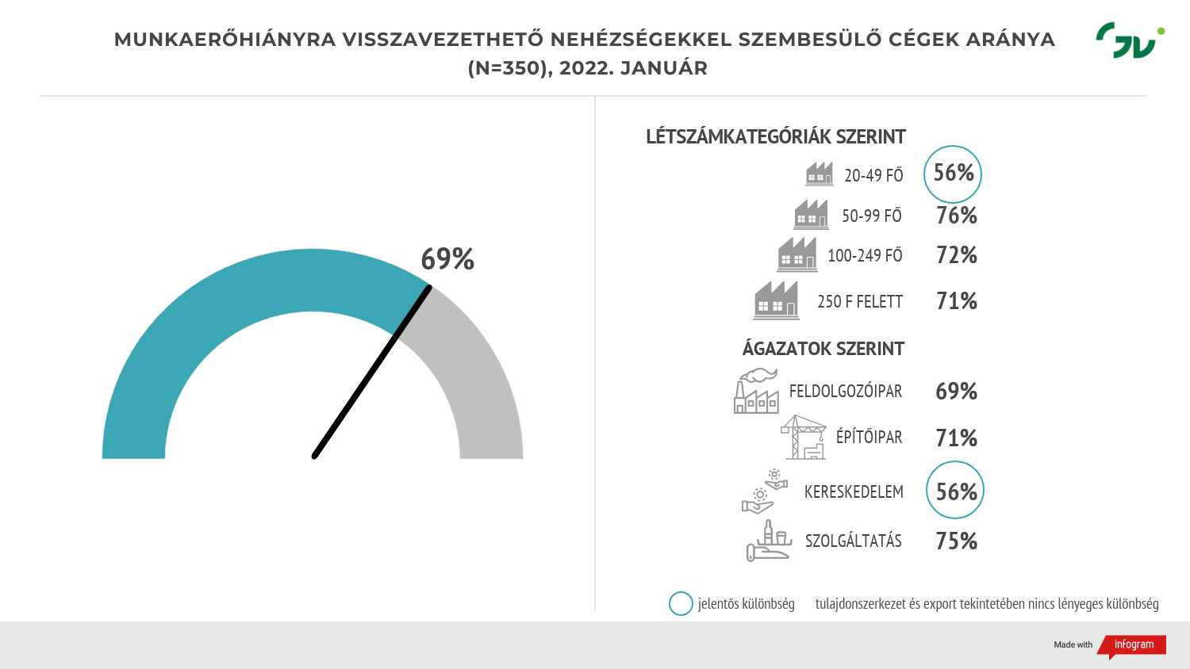
Forrás: GVI 2021
adatvizualizáció: infogram.com
A megkérdezett vállalkozások csaknem harmadának (32%) nem volt üres állashelye 2022. január 1-jén, míg közel felüknél (45%) 1–10 darab, csaknem negyedüknél (23%) pedig több, mint 10 darab üres álláshely volt. A betöltetlen álláshelyekből kiindulva a munkaerőhiány leginkább a nagyobb létszámú, a külföldi (rész)tulajdonban lévő és a döntően exportáló cégeket sújtja.
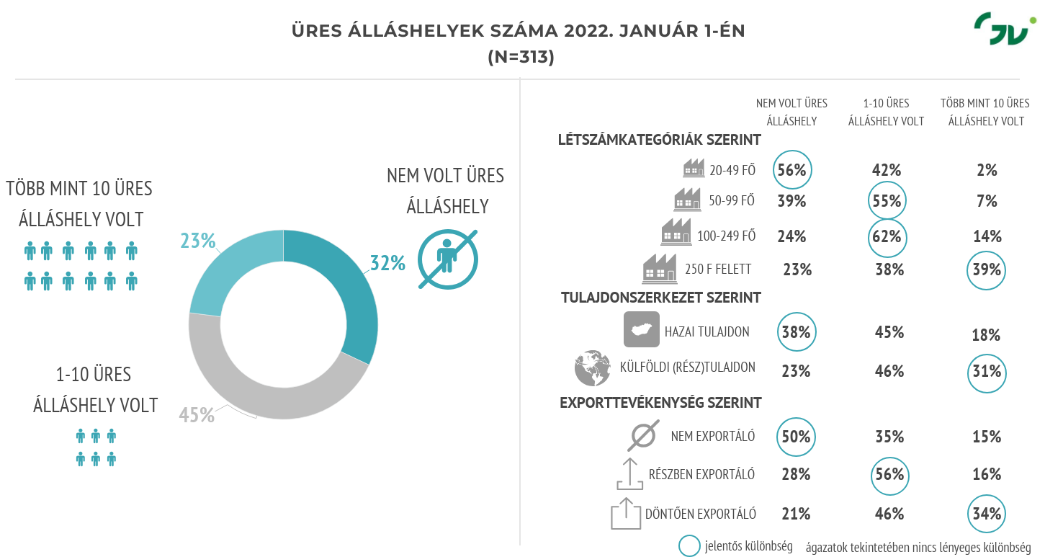
Forrás: GVI 2021
adatvizualizáció: infogram.com
A válaszadók több mint kétötöde (41%) úgy véli, hogy a munkaerőhiánnyal kapcsolatos problémák Magyarországon súlyosabbá fognak válni a következő egy évben. Több mint felük (52%) nem számít változásra, míg kevesebb mint tizedük (7%) enyhülést prognosztizál. A nagyvállalatok és a döntően exportáló cégek tartanak a legkevésbé a helyzet romlásától.
A munkaerőhiányra visszavezethető nehézségekkel szembesülő vállalkozások leginkább atipikus foglalkoztatási formák bevezetésével (51%) igyekezték kezelni a problémát, de a nehézségek kezelésére nagy arányuk alkalmazott diákmunkást (43%), vezetett be új toborzási módszereket (34%) és fizetett a versenytársakhoz képest magasabb béreket (33%). A munkaerőhiány kezelésére irányuló 2022. évi tervek között elsősorban a munkaerőigény-csökkentő beruházás (27%), az új toborzási módszer (26%), a versenytársaknál magasabb bérek fizetése (18%), valamint a jelenlegi munkavállalók terhelésének növelése (15%) jelenik meg.
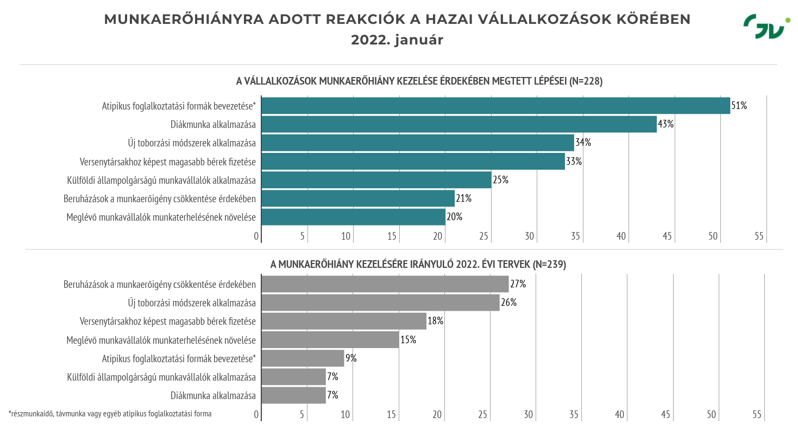
Forrás: GVI 2021
adatvizualizáció: infogram.com

